1. 參考world.jpg

* 樹 :

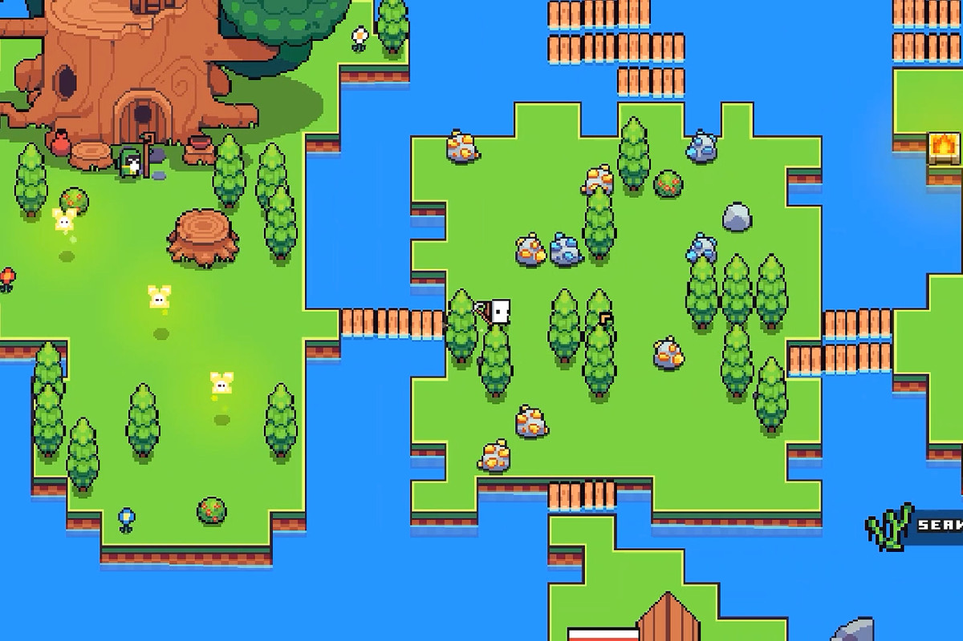

* 石頭 : 3種顏色(石頭 鐵 煤) 50\*50



* 樹叢: 2種顏色(藍莓 蔓越莓)(藍 紅) 50\*50



* 劍 50\*50 下面為參考 斜45度角 2種造型(普通 稀有)

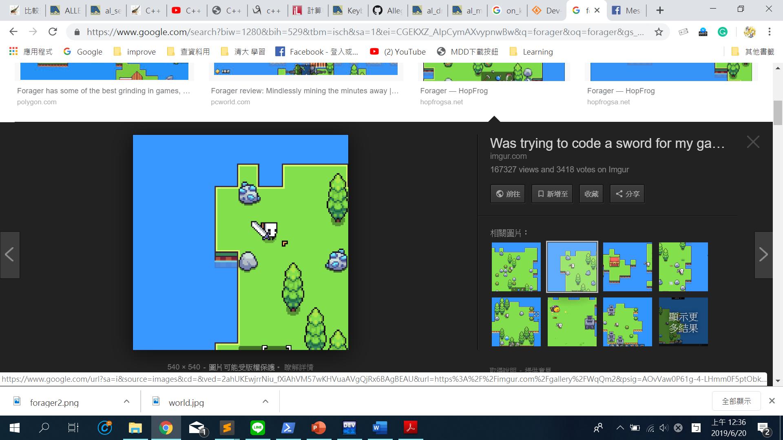

* 稿子 50\*50 下面為參考 斜45度角 3種造型(木搞 石稿 鐵稿)

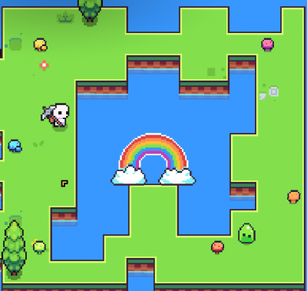

* 怪物史萊姆 50\*50 下面為參考



* 石塊、煤塊、鐵塊 (50\*50) 可同形狀 不同顏色就好

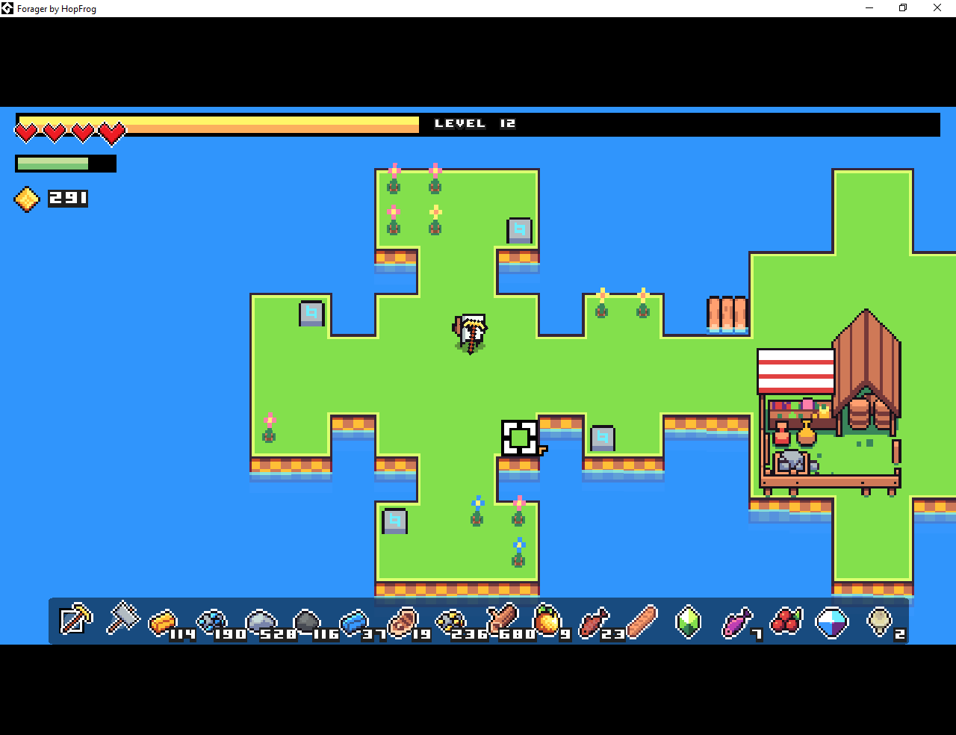

* 木頭 50\*50
* 樹果\*2 (藍莓 蔓越莓) 50\*50
* 藥水\*2 (藍 紅) 50\*50 藥水瓶形狀可隨意 以下為參考

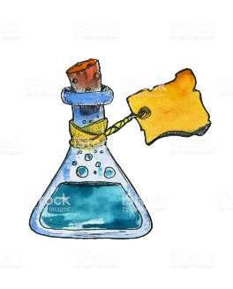 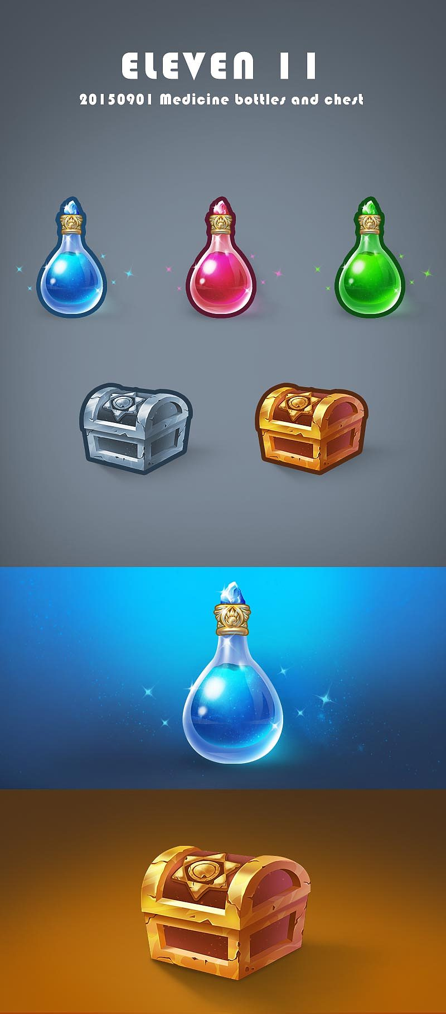

* 黏液 : 史萊姆掉落物 可做成黏液毒劍 50\*50

: 找不到參考所以可以隨便畫一坨咚咚 或跟史萊姆長差不多只是沒眼睛

* 土地 : 800\*800 立體的 參考如下 (我們的地全是綠色 在底部做立體感即可)

